**每日市场研报**

**2024年3月11日星期一**



**消息回顾**

* 【美国2月非农就业报告强化美联储6月降息预期。美国劳工部发布报告显示，美国2月非农就业人口增加27.5万人，远超预期的20万人，但1月数据从此前的35.3万人大幅下修至22.9万人。同时，去年12月数据也由33.3万人下修至29万人。2月失业率升至3.9%，创2022年1月来新高，预期为持平于3.7%。平均时薪同比升4.3%，预期4.4%，前值4.5%；环比升0.1%，预期升0.3%，前值升0.6%。】
* 【美联储古尔斯比表示，美联储关注通胀率而非价格水平；期望价格水平回到疫情前的水平是不现实的；美联储的通胀目标是2%；预计随着今年通胀的下降，利率将不再那么严格。】
* 【消息人士称，欧洲央行决策者一致支持在6月份首次降息，部分决策者在本周的会议间隙提出了7月份再次降息的想法，以争取仍然支持4月份开始降息的小部分人的支持。】
* 【欧洲央行官员密集发声，一致支持未来几个月降息，因欧元区通胀下降速度快于他们的预期。内格尔表示，可能在暑假前降息，6月是否降息将取决于数据。西姆库斯表示，6月份降息非常有可能。维勒鲁瓦表示，应该在春季降息。】
* 【几位熟悉日本央行想法的消息人士表示，越来越多的日本央行决策者对本月结束负利率的想法持积极态度，因预期今年的年度薪资谈判将大幅加薪。】
* 【日本经济产业大臣斋藤健表示，日本目前不考虑进一步限制半导体生产设备出口。】
* 【日本1月贸易帐逆差14427亿日元，预期逆差14832亿日元，前值顺差1155亿日元。】
* 【德国1月季调后工业产出环比升1%，预期升0.6%，前值降1.6%。德国1月PPI同比降4.4%，预期降6.6%，前值降8.6%；环比升0.2%，预期升0.2%，前值降1.2%。】
* 【加拿大2月就业人数增4.07万，预期增2万，前值增3.73万；失业率5.8%，预期5.8%，前值5.7%。】
* **今日关注**
* 07:50 日本第四季度实际GDP年化季率修正值
* 15:00 十四届全国人大二次会议闭幕会
* 16:00 瑞士2月消费者信心指数
* 23:00 美国2月纽约联储1年通胀预期

截至3月11日（周一），美国三大股指全线收跌，道指跌0.18%报38722.69点，标普500指数跌0.65%报5123.69点，纳指跌1.16%报16085.11点。LME期铜跌0.84%报8568美元/吨，COMEX黄金期货收涨0.97%报2186.2美元/盎司，COMEX白银期货收跌0.22%报24.525美元/盎司。ICE5月原糖期货合约收盘跌0.6%，结算价21.15美分/磅，ICE5月期棉跌4.03%，结算价报95.28美分/磅。

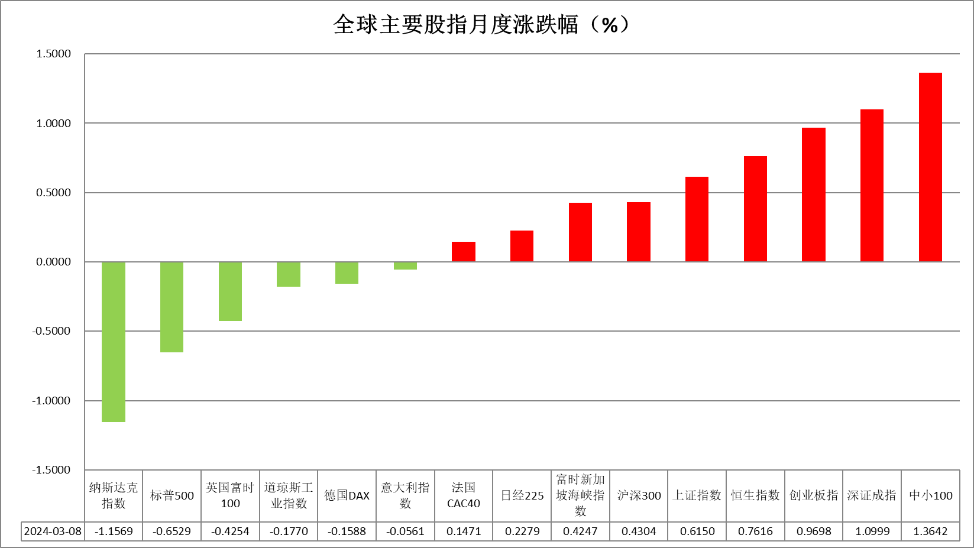

图表1全球股指收盘走势图

* **欧元/美元**

截至周一美元指数跌0.06%报102.742，非美货币涨跌不一，欧元兑美元跌0.09%报1.0938，英镑兑美元涨0.33%报1.285，澳元兑美元涨0.07%报0.6625，美元兑日元跌0.66%报147.072。美国2月非农就业报告强化美联储6月降息预期。美国劳工部发布报告显示，美国2月非农就业人口增加27.5万人，远超预期的20万人，但1月数据从此前的35.3万人大幅下修至22.9万人。同时，去年12月数据也由33.3万人下修至29万人。2月失业率升至3.9%，创2022年1月来新高，预期为持平于3.7%。平均时薪同比升4.3%，预期4.4%，前值4.5%；环比升0.1%，预期升0.3%，前值升0.6%。整体劳动力数据或反映市场劳动力供给正处于快速增加期间，同时薪资增速在本月显著放缓，供需缺口或加快缩小。往后看，短期内市场或加强对美国经济走弱的预期，利率预期或将有所下调，美元指数或相对承压。

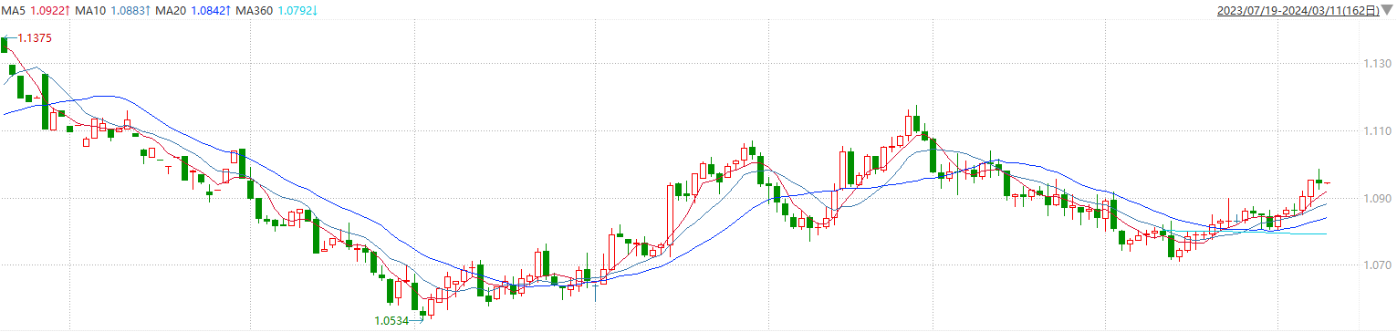

图表2欧元兑美元主力合约走势图

**全球商品**

* **S&P500**

截至3月9日，标普500指数收跌0.65%至5123.69点；迷你标普500主力合约收跌0.49%至5132.00点。美股周五收跌，科技股领跌。英伟达大幅下滑拖累纳指走低。美国2月非农就业数据好坏参半，失业率上升强化了市场对美联储6月开始降息的预期。策略上，逢低试多。详细支撑阻力位请见图表4。

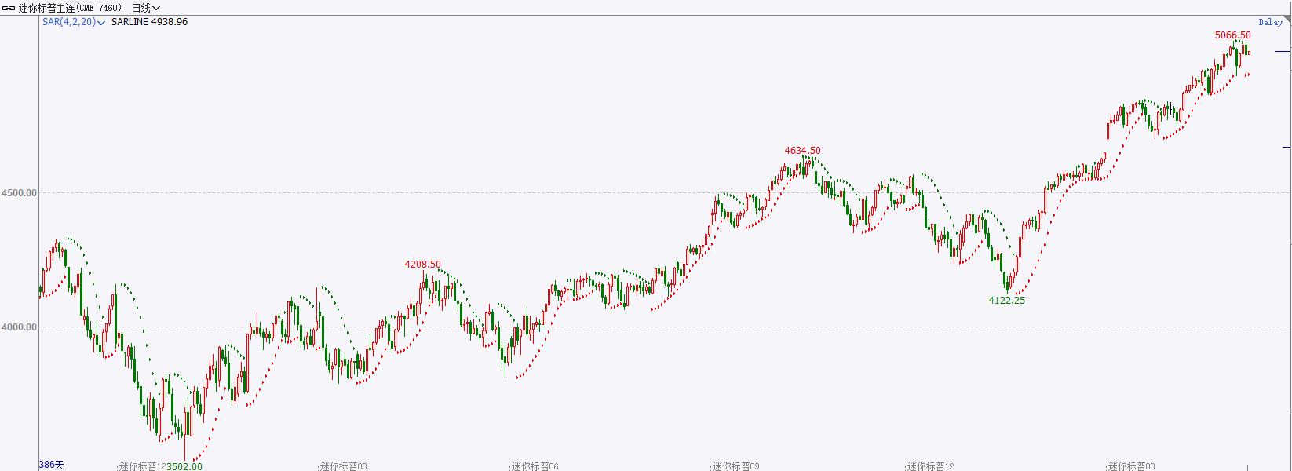

* **富时中国A50**

截至3月8日，富时中国A50指数收跌0.14%至11926.77点；新交所富时A50期指主力合约收跌0.07%至11898点。社融和春节消费数据超预期的持续性仍有不确定性，两会政府报告针对经济刺激政策仍偏稳为主，降准降息具有呵护经济的必要性，但短期进一步宽松概率不大。市场乐观预期面临下修调整，预计市场或恢复至震荡走势。策略上，短线观望为主。详细支撑阻力位请见图表4。

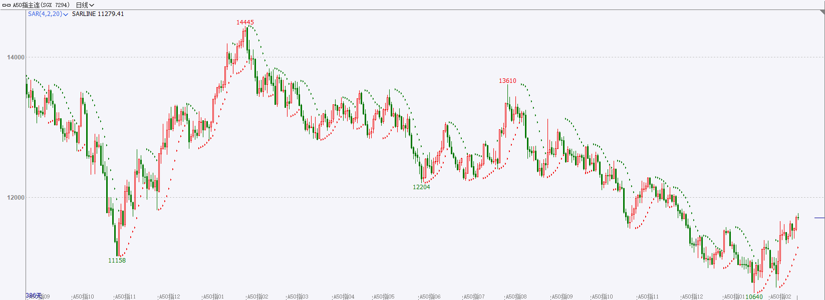

* **铜**

隔夜美元指数先跌后涨，交投于102.74。美债收益率震荡盘整，基准10年期美债收益率最终收报4.0769%；对利率敏感的2年期美债收益率最终收报4.4777%。

库存方面：截至3月8日，LME铜库存为112800吨，环比-725吨。3月8日当周，上海期货交易所阴极铜库存为239245吨，周环比+ 24758吨。

外盘持仓方面：根据CFTC公布的最新数据显示，截止至3月5日当周，非商业多头持仓70970手，空头为76297手，净空持仓为5327手，较上周净空增加3724手。

隔夜COMEX铜先涨后跌，其中2405合约报收3.891美元/磅，涨跌幅-0.89%。国际方面，美国2月季调后非农就业人口录得增加27.5万人，为2023年11月来新低。美国2月失业率升至3.9%，为2022年1月来新高。互换市场充分定价美联储6月份将降息25个基点。国内方面，2月份，全国CPI环比上涨1%，涨幅比上月扩大0.7个百分点；同比由上月下降0.8%转为上涨0.7%，自2023年9月以来首次正增长，且涨幅超出市场预期的0.4%。核心CPI同比上涨1.2%，为2022年2月以来最高涨幅。库存方面，国内社会库存累库加剧。LME库存去化较明显，海外需求逐步转好。操作上，建议COMEX铜2405合约轻仓逢低短多交易，注意交易节奏及风险控制。

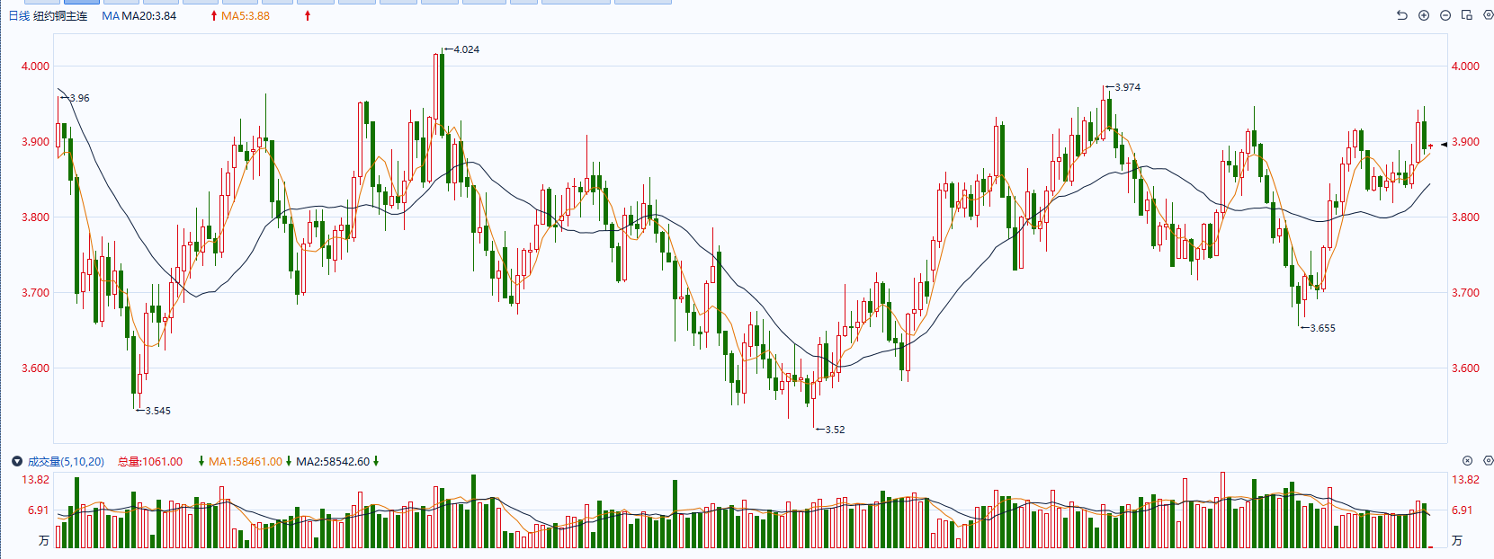

图表5COMEX铜日线走势图

* **黄金**

消息面：美国2月非农就业报告强化美联储6月降息预期。美国劳工部发布报告显示，美国2月非农就业人口增加27.5万人，远超预期的20万人，但1月数据从此前的35.3万人大幅下修至22.9万人。同时，去年12月数据也由33.3万人下修至29万人。2月失业率升至3.9%，创2022年1月来新高，预期为持平于3.7%。平均时薪同比升4.3%，预期4.4%，前值4.5%；环比升0.1%，预期升0.3%，前值升0.6%。整体劳动力数据或反映市场劳动力供给正处于快速增加期间，同时薪资增速在本月显著放缓，供需缺口或加快缩小。

外盘持仓方面：截至3月8日，SPDR Gold Trust黄金ETF持仓量为815.13吨，较上一交易日减少1.44吨。

往后看，短期内市场或加强对美国经济走弱的预期，利率预期或将有所下调，美债收益率及美元指数或相对承压，贵金属或持续得到一定提振。操作上建议，逢低试多，请投资者注意风险控制。

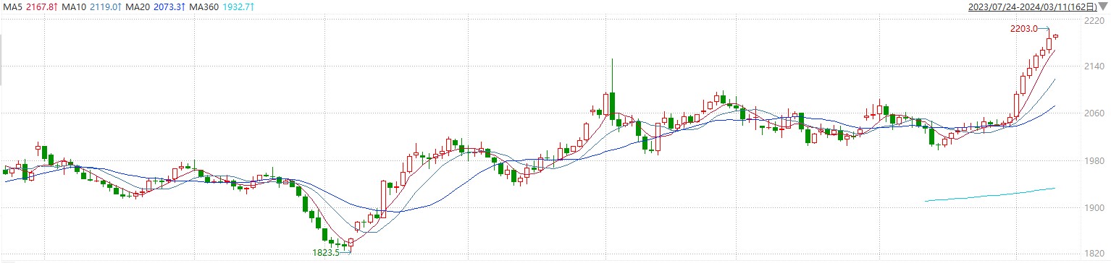

图表6COMEX黄金日线走势图

* **原油**

　　欧佩克联盟延长减产，中东和红海局势日益紧张，被非欧佩克联盟产油国（如美国）的供应激增所抵消。市场继续权衡中国经济增长以及需求前景。  
　　BOK金融公司的交易副总裁丹尼斯吉斯勒表示，由于欧佩克联盟减产，加上西方制裁俄罗斯导致其出口放缓，供应仍然偏紧。但是头号原油进口国中国的需求似乎滞后，而头号原油消费国美国的需求旺季尚未启动。  
　　中国本周早些时候设定了2024年5%左右的经济增长目标。周四中国海关数据显示，今年前两个月中国原油进口量同比增长，但是低于前几个月的水平。  
　　中国本周表示，随着能源转型，头号原油进口国的原油需求已进入低增长阶段。  
　　上周日，欧佩克联盟同意将自愿减产220万桶/日的协议延长至第二季度，这为原油市场提供了额外支撑。不过雷斯塔德能源公司的研究显示，2月份欧佩克联盟的原油产量比1月份增加了21.2万桶/日。  
　　尽管如此，原油价格仍受到美联储主席杰罗姆鲍威尔言论的支撑，他表示央行接近具备开始降息所需的信心。这一鸽派消息推动美元连续六个交易日下跌，提振了美元计价的大宗商品价格。  
　　贝克休斯公司的数据显示，本周美国能源公司将石油钻机运营数量减少2台，至504台，为2月23日以来的最低水平。  
　　美国商品期货交易委员会(CFTC)周五表示，截至3月5日当周，基金经理在美国原油期货和期权上增持净多单。

纽约商品期货交易所（NYMEX）的西德克萨斯中质原油（WTI）4月合约较上一交易日下跌0.92美元或1.17%，报收78.01美元/桶，短期呈现宽幅震荡走势。支撑位：76.5；压力位：80.8。

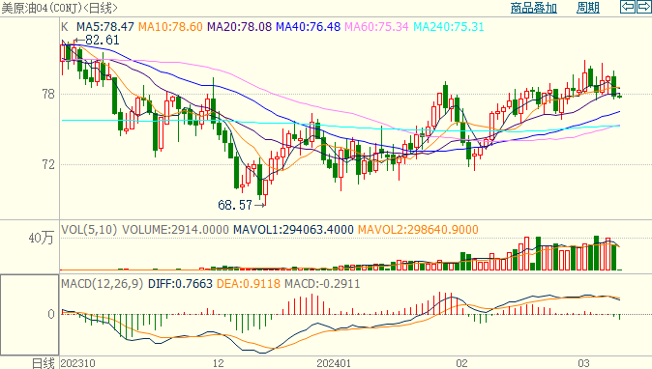

* **ICE原糖**

洲际期货交易所（ICE）原糖期货周五收跌，受泰国产量前景改善拖累，但巴西减产预期限制跌幅。交投最活跃的ICE 5月原糖期货合约收盘收跌0.13美分或0.60%，结算价每磅21.15美分。操作上，建议5月 ICE 原糖短期观望为宜。

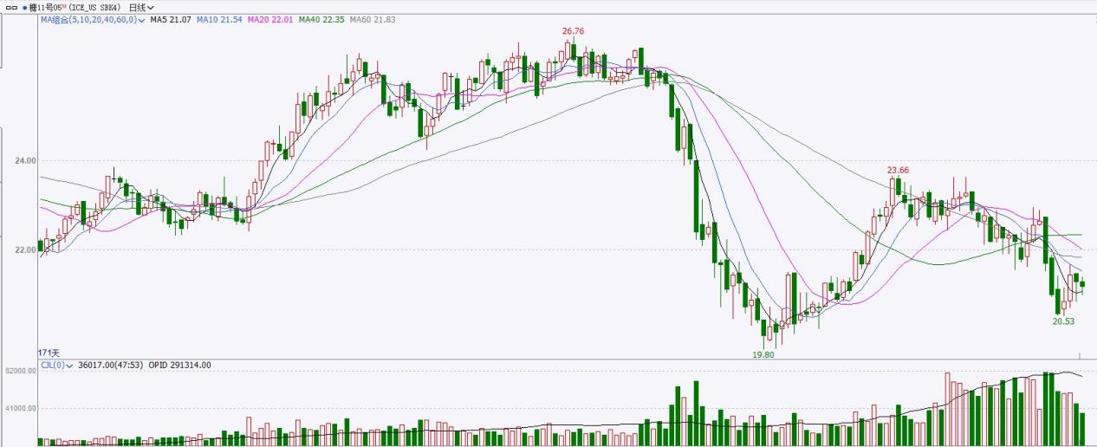

图表8ICE原糖期货主力合约日走势图及支撑位、阻力位

* **ICE棉花**

洲际交易所(ICE)棉花期货周五跌停，因投资者获利了结打压，抵消了美国农业部月度供需预测报告的支撑。交投最活跃的ICE 5月期棉收跌4美分或4.03%，结算价报95.28美分/磅。操作上，建议5月 ICE 期棉短期暂且观望。

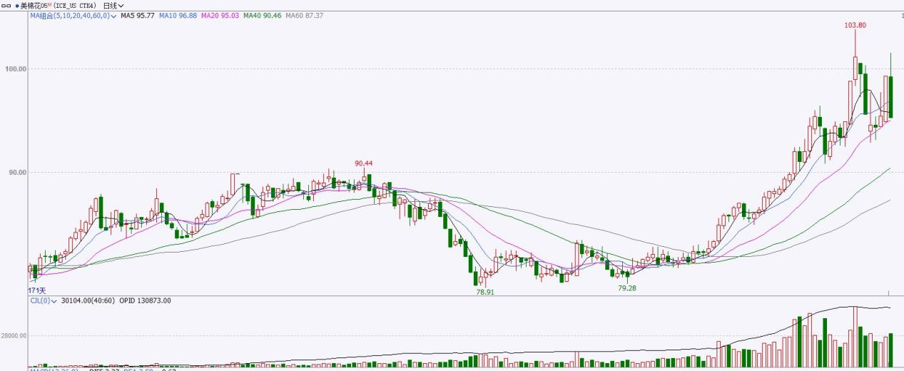

图表9ICE棉花期货主力合约日走势图及支撑位、阻力位

**免责声明**

此报告由瑞达国际所编制。本报告采用之资料及意见均相信可靠及准确，但本公司并不对各分析或有关资料之可靠性及准确性作出全面性保证。本报告只供客户或读者作参考之用，客户或读者不应完全依靠本报告内容作为投资准则。

本报告之资料及意见如有任何更改，恕不另行通知。本报告并非及并无意图构成任何作价或招揽进行买卖本报告提及的商品。本公司不会对任何因依靠本报告作出任何买卖而引致之任何损失承担任何责任。



24小时客服电话：00852-25342000/86-13603059885

24小时传真电话：00852-25632368

客服邮箱：[cs@ruida-int.com](mailto:cs@ruida-int.com)

客服QQ：203195058/2938472186

网址：[www.ruida-int.com](http://www.ruida-int.com)

地址: 香港湾仔菲林明道8号大同大厦17楼05-06室